U WAARDE (GLAS) EN R-WAARDE (ISOLATIE)
Per 1 januari 2015 zijn de EPC en Rc eisen uit het bouwbesluit gewijzigd. Beide hebben betrekking op de energiezuinigheid van gebouwen.
R-waarde (isolatie)
De R-waarde is van toepassing op het materiaal dat gebruikt wordt voor de ramen, gevels, daken, vloeren, enz. De gevel van een gebouw heeft een grote invloed op het mogelijke warmteverlies in van de woning.
De R-waarde geeft aan hoe (warmte)isolerend een bepaald materiaal van een bepaalde dikte is. Er wordt gemeten hoeveel warmte er door een materiaal heen kan gaan op een bepaald oppervlak en binnen een bepaalde tijd.
De R-waarde geeft dus de weerstand aan die de warmte krijgt bij het doordringen van het materiaal met een bepaalde dikte.
De R-waarde is te berekenen door de dikte van een isolatiemateriaal (uitgedrukt in meters) te delen door de lambda-waarde. Voor de uitkomst geldt: hoe hoger het getal, hoe beter isolerend.
Per 1 januari 2015 zijn er scherpere eisen gesteld aan de thermische schil van een gebouw. Met Rc waarde wordt de totale R-waarde aangegeven van een constructie. De Rc-waarde eis van 3,5 m2K/W gesteld voor de gehele schil, is per 1 januari 2015 aangescherpt naar:
Daken: Rc-waarde van 3,5 naar 6,0 m²K/W
Verhoging naar 6,0 kan in de praktijk zonder problemen worden uitgevoerd en levert de meeste energiewinst op.
Gevels: Rc-waarde van 3,5 naar 4,5 m²K/W
Beperkt tot 4,5 om grote kostenverhogingen in dit bouwdeel te voorkomen.
Vloeren: Rc-waarde 3,5m²K/W blijft gelijk
Een verhoging is niet kostenefficiënt en levert vrijwel geen energiewinst als gevolg van het beperkte temperatuurverschil (binnen/kruipruimte)
Voor een aantal constructies vraagt de aangescherpte eis aandacht, zoals:
• Het dak van een dakkapel. De constructiedikte zal toenemen met een gewijzigde detaillering als gevolg. De wand van een dakkapel is specifiek genoemd en moet voldoen aan de U-waarde eis (1,65 W/m2K), wat neerkomt op een R-waarde van 0,61 m²K/W
• Een paneelconstructie. Het houten regelwerk in het paneel en/of het kozijn heeft een negatieve invloed op de thermische kwaliteit waardoor er niet zondermeer aan de minimale Rc-waarde wordt voldaan;
• De (voorzet)wand en plafond tussen een appartement en het bergingenblok; hiervoor geldt de minimale Rc-waarde van een inwendige scheidingsconstructie van 4,5 m2K/W. Dus een (fors) extra ruimtebeslag als gevolg van een dikkere wand / plafond;

U-waarde
Het is belangrijk om warmteverlies door beglazing te beperken. De isolatiewaarde van glas wordt weergegeven met de U waarde. Dit is de hoeveelheid warmte die door het glas verloren gaat. Hoe lager de U waarde is, hoe minder warmte er verloren gaat en hoe beter dus de isolerende werking van het glas. Hoe goed het glas isoleert hangt dus af van de van de U-waarde. HR++ glas heeft een U-waarde van < 1,2. Dat is ruim 50% lager (beter) dan het eerste generatie dubbel glas met een U waarde van ± 3.

TERUG NAAR HET NIEUWSOVERZICHT
De U waarde wordt uitgedrukt in W/m²K oftewel de hoeveelheid warmte (Watt) die door een vierkante meter (m²) glas verloren gaat bij een temperatuurverschil van 1 graad Kelvin (K) tussen binnen- en buitenkant van het glas.
U waarden en R waarden
Type glas | U-waarde | R-waarde
Enkel glas | 5,7 W/m²K | 0,175
Dubbel glas | ± 3 W/mK² * | 0,333
HR glas | tussen de 1,6 en 2,0 W/m²K ** | 0,625 – 0,5
HR+ glas | tussen de 1,2 en 1,6 W/m²K ** | 0,833 – 0,625
HR++ glas | minder dan 1,2 W/m²K ** | > 0,833
* afhankelijk van spouw en dikte glasplaten
** afhankelijk van fabrikant
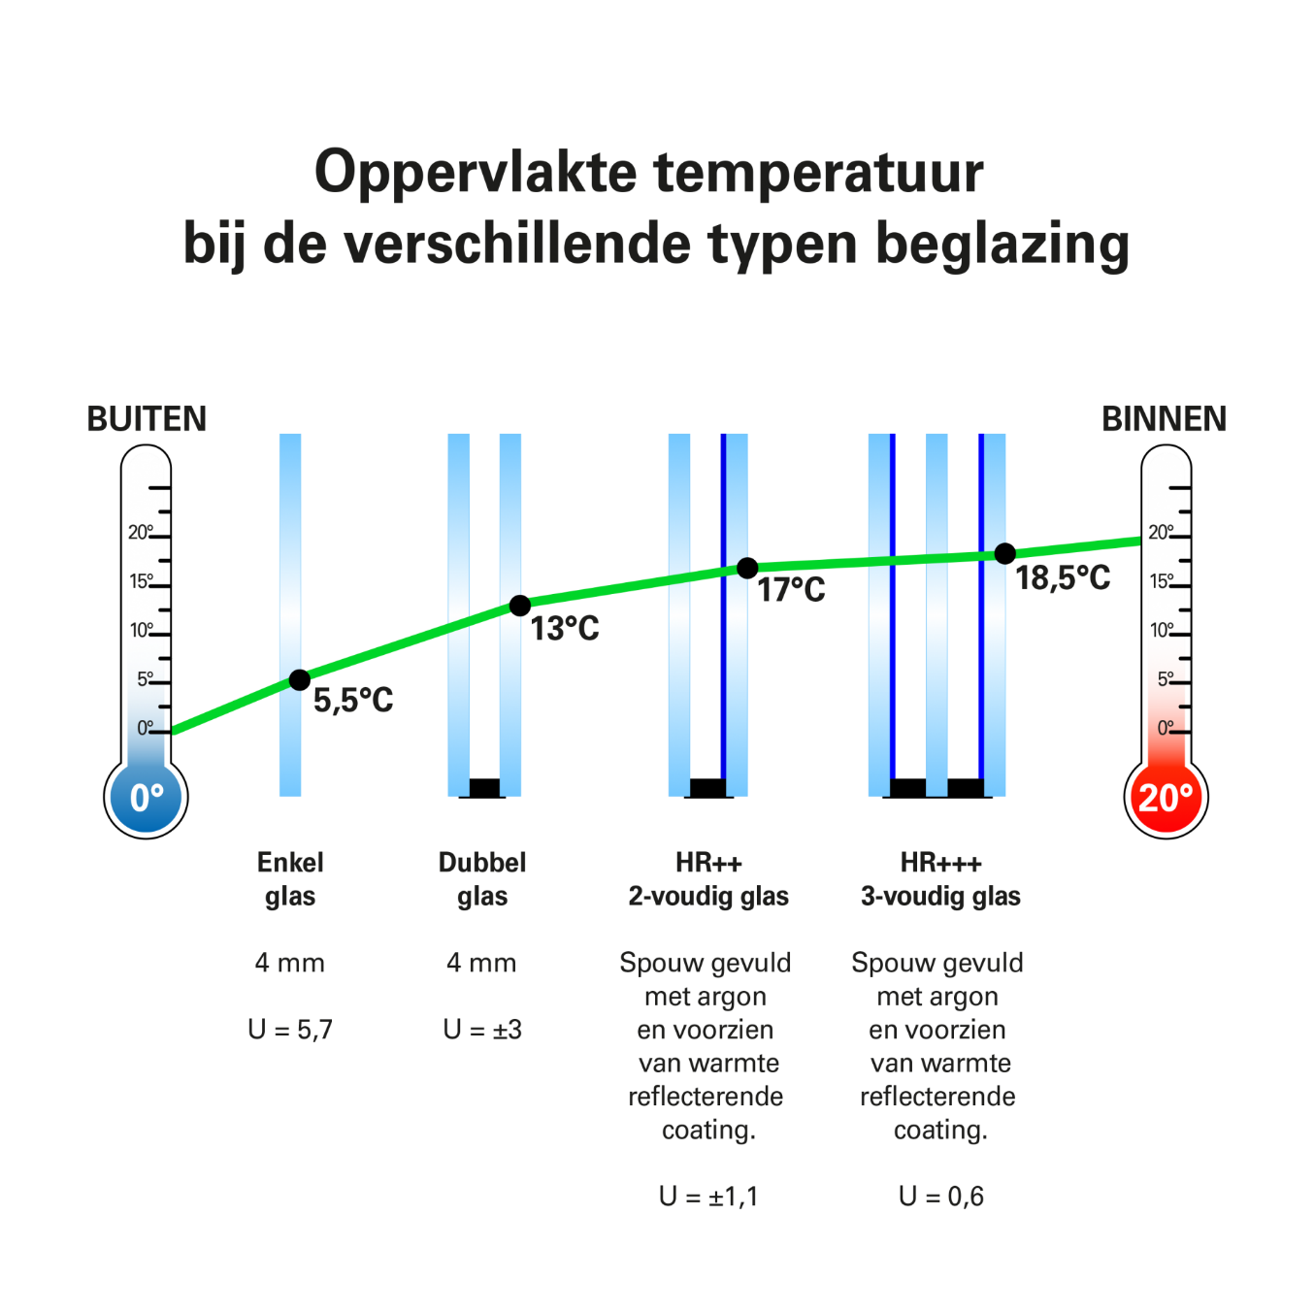
Bovenstaande afbeelding toont de oppervlakte temperatuur bij de verschillende typen beglazing.
Bij een buitentemperatuur van 0°C is bij enkel glas de temperatuur aan de binnenzijde van het raam + 5,5°C. Bij een gemiddelde binnentemperatuur van +20°C zullen er dan koude luchtstromen (tocht) ontstaan.
Bij 3-voudig glas is de temperatuur aan de binnenzijde van het raam +18,5°C. Hier zullen koude luchtstromen nagenoeg ontbreken. Toepassing van 3-voudig glas is alleen zinvol bij gebouwen en woningen die energieneutraal gebouwd of gerenoveerd zijn. Hierbij is de gehele schil (vloer, gevels, ramen en dak) voorzien van extreem goede isolatie en luchtdichting.
De U-waarde eis van 1,65 W/m2K is per 1 januari 2015 ongewijzigd gebleven. Deze eis mag als gemiddelde van alle transparante delen van het gebouw beschouwd worden. Normaal gesproken voldoen ramen met HR++ beglazing en een standaard houten of kunststof kozijn aan de gestelde eis. Voor deuren en aluminium kozijnen is het lastiger om aan de U-waarde eis van 1,65 W/m2K te voldoen.

